|  |
| --- |
| CENTRO UNIVERSITARIO DE CIENCIAS EXACTAS E INGENIERIAS |
| Sensor de Nivel |
| Práctica 1 |
|  |
| C:\Users\Aldo\Desktop\LogoUDG.png |

|  |
| --- |
| Alumno: Aldo Alexandro Vargas Meza |
| Código: 213495653 |
| Materia: Seminario de Sensores y Acondicionamiento de Señales |
|  |

**Arduino Mega**

Es una tableta de entrenamiento basado en el ATmega1280 con 54 pines digitales para entrada y salida, de los cuales 14 pueden ser usados como PWM, 16 entradas analógicas, 4 puertos UART, con un cristal de 16 MHz.

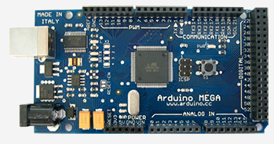

**Protoboard**

Es un tablero con orificios que se encuentran conectados eléctricamente entre sí de manera interna, habitualmente siguiendo patrones de líneas, en el cual se pueden insertar componentes electrónicos y cables para el armado y prototipado de circuitos electrónicos y sistemas similares. Está hecho de dos materiales, un aislante, generalmente un plástico, y un conductor que conecta los diversos orificios entre sí. Uno de sus usos principales es la creación y comprobación de prototipos de circuitos electrónicos antes de llegar a la impresión mecánica del circuito en sistemas de producción comercial.

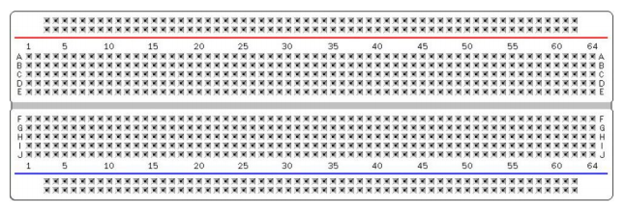

PR1

Sensor de nivel de agua

1. OBJETIVO  
   Conocer y desarrollar una aplicación utilizando materiales conductores, los cuales pueden utilizarse como sensores electro conductivo. Detectar niveles máximos y mínimos en una cisterna y en un tinaco. Acondicionar la señal obtenida con el fin de realizar un sistema de control automático todo-nada para el llenado del tinaco.
2. REQUERIMIENTOS  
   Deberá presentar tanto la simulación del circuito en software de diseño electrónico (Multisim) así como el modelo físico en funcionamiento. Incluir evidencias de ambos en el reporte de práctica.

*Modificar el diagrama de referencia presentado a continuación. Revisar los diodos a la entrada del sistema.

Se requiere controlar el nivel de agua de un tinaco, mediante dos bombas de llenado que extraen el agua de una cisterna alternadamente, cada vez que el tinaco llega a su nivel bajo. Ninguna de las bombas de llenado debe funcionar si no hay agua en la cisterna. Las cargas conectadas al relevador deben ser motores o focos de 75 o más watts de potencia. Reportar en una tabla la salida de estados para las dos bombas.

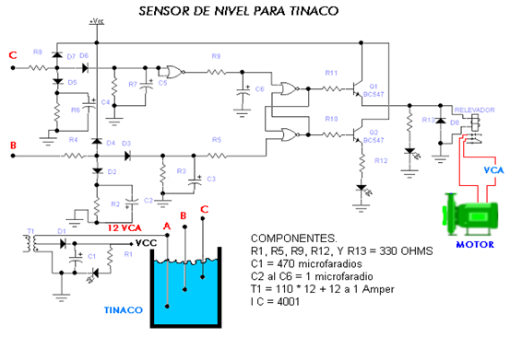

**Desarrollo:**

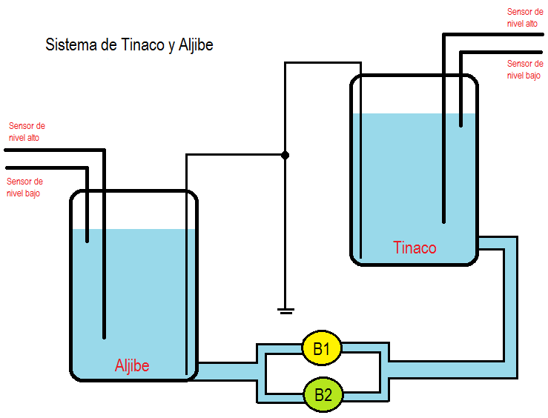

**Materiales**

* Arduino MEGA
* Agua Corriente
* Sal
* Tableta de Prototipado (Protoboard)
* Cable para Protoboard
* Resistores (10K Ω y 330 Ω)
* LEDs

**Código Arduino**

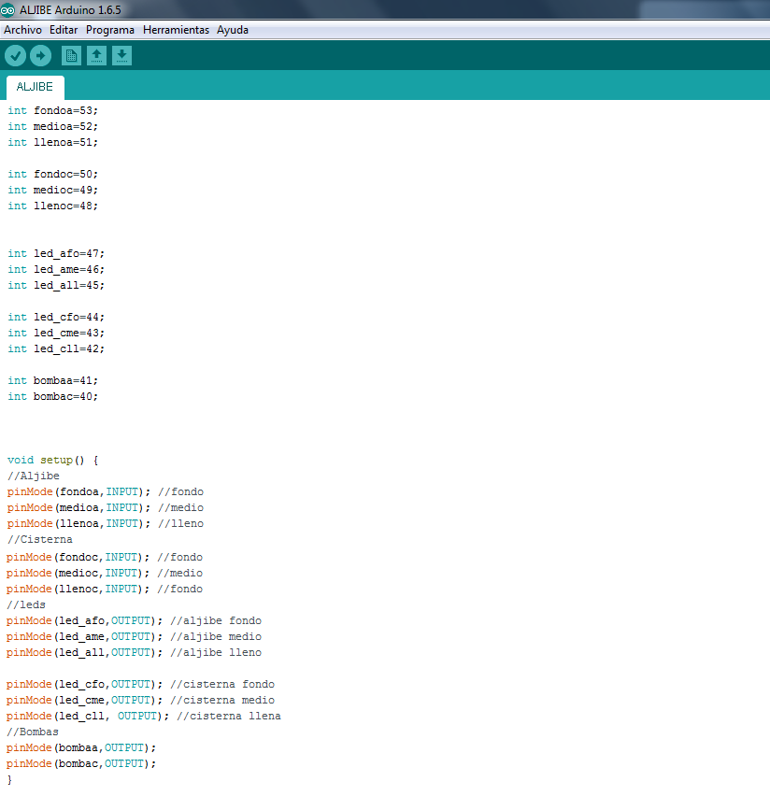

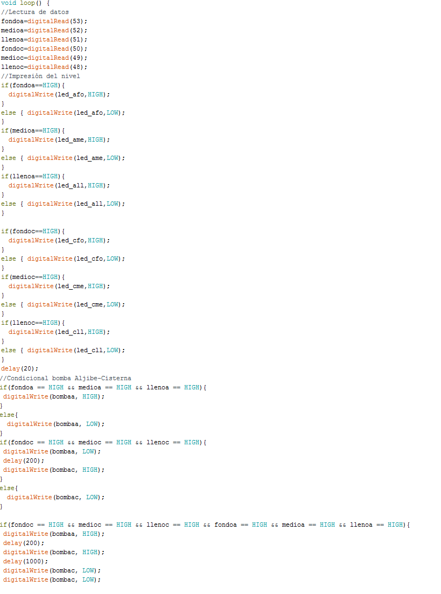

**Implementacion**

